**О результатах оценочных мероприятий за строительными организациями**

Специалистами Кореличского районного ЦГЭ с 16.07.2025 по 18.07.2025 года, с целью повышения ответственности должностных лиц и работников организаций за обеспечением здоровых и безопасных условий труда, санитарно-эпидемиологического благополучия работающих, проведены оценочные мероприятия строительных объектов: «Реконструкция нежилого здания под многоквартирный жилой дом» по адресу: ул.Артюха, 13А, г.п.Кореличи, строительная организация ООО «Пуховичское МПМК-14»; «Капитальный ремонт кровли здания ГУО «Средняя школа №2 г.п.Кореличи», расположенного по адресу: ул.Гастелло, 2, г.п.Кореличи, Гродненской обл., строительная организация ООО «Стройнэт»; «Текущий ремонт фасада здания общежития ОАО «Кореличи-Лен», расположенного по адресу: ул.Гастелло, 27, г.п.Кореличи, строительная организация ООО «ТитСтройСервис».

В ходе оценочных мероприятий выявлены нарушения требований Санитарных норм и правил «Требования к организациям, осуществляющим строительную деятельность, и организациям по производству строительных материалов, строительных изделий и строительных конструкций» утвержденные Постановлением Министерства Здравоохранения Республики Беларусь 23.02.2024 года №34:

**«Реконструкция нежилого здания под многоквартирный жилой дом» по адресу: ул.Артюха, 13А, г.п.Кореличи** ООО «Пуховичское МПМК-14»**;**

- на территории строительной площадки не оборудованы в соответствии с требованиями технических нормативных правовых актов места для хранения бытовых и строительных отходов;

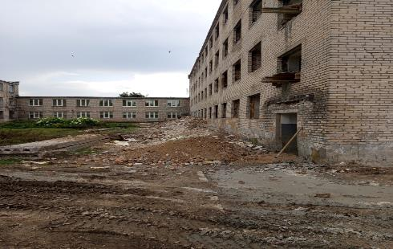

- территория строительной площадки не содержится в чистоте (имеется скопление строительного и бытового мусора, не обеспечен покос травы участков озеленения);

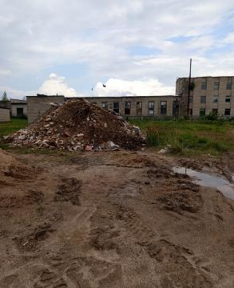 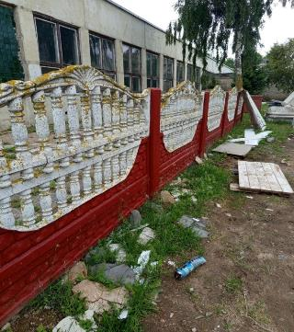

- работники не обеспечены средствами индивидуальной защиты в соответствии с законодательством о труде;

- перед входом в санитарно-бытовое помещение отсутствует урна для сбора мусора;

- устройство, оборудование и обеспеченность санитарно-бытовых помещений не соответствует числу работников на строительной площадке;

- санитарно-бытовое помещение не содержится в чистоте;

- санитарно-бытовое помещение не обеспечено умывальником с подводкой воды, мылом, полотенцами разового пользования;

- работники не обеспечены водой питьевого качества.

**«Капитальный ремонт кровли здания ГУО «Средняя школа №2 г.п.Кореличи», расположенного по адресу: ул.Гастелло, 2, г.п.Кореличи, Гродненской обл.**

- на территории строительной площадки не оборудованы в соответствии с требованиями технических нормативных правовых актов места для хранения бытовых и строительных отходов;

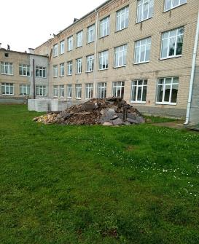 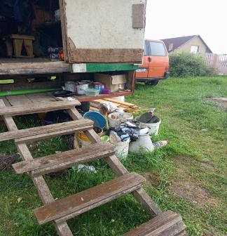

- территория строительной площадки не содержится в чистоте (имеется скопление строительного и бытового мусора);

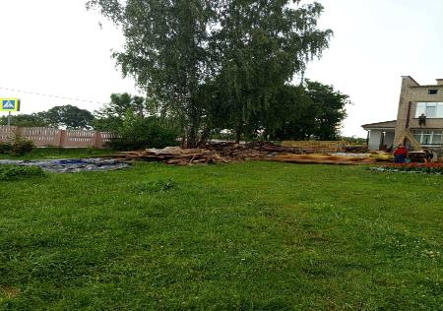

- работники не обеспечены средствами индивидуальной защиты в соответствии с законодательством о труде;

- перед входом в санитарно-бытовое помещение отсутствует урна для сбора мусора;

- устройство, оборудование и обеспеченность санитарно-бытовых помещений не соответствует числу работников на строительной площадке;

- санитарно-бытовое помещение не обеспечено умывальником с подводкой воды, мылом, полотенцами разового пользования;

- санитарно-бытовое помещение не обеспечено аптечкой первой помощи универсальной в соответствии с перечнем, установленным Министерством здравоохранения.

**«Текущий ремонт фасада здания общежития ОАО «Кореличи-Лен», расположенного по адресу: ул.Гастелло, 27, г.п.Кореличи:**

- на территории строительной площадки не оборудованы в соответствии с требованиями технических нормативных правовых актов места для хранения бытовых и строительных отходов;

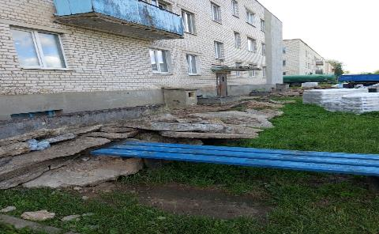

- территория строительной площадки не содержится в чистоте (имеется скопление строительного мусора);

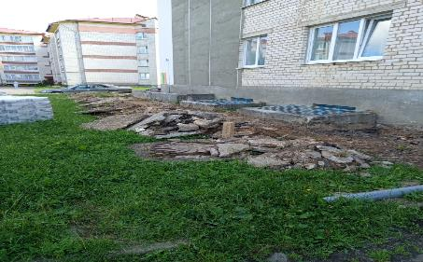

Помощник врача-гигиениста Каляда О.Н.